주차 | 7주차 | 기간 | 2026.10.14~ 2026.10.20 | 지도교수 | (서명)
이번주 한일 요약 | 플레이어 발 밑을 출발점으로 하는 경로 탐색 추가
<상세 수행내용>
- 플레이어 발 밑 좌표 계산
플레이어의 현재 위치를 중심으로 계산하기 위해 캐릭터를 인자로 전달받는 addPlayerStartNode(ACharacter* Player)함수를 작성하였다. 테스트 로그에서 실제 캐릭터 위치와 일치하는 것을 확인하였다. 기존 노드 4개에 발 밑 노드까지 추가되어 임시 출발점이 4번 인덱스로 나오는 것을 확인하였다.
- 발 밑 경로 spline 연동
블루프린트에서 호출하는 FindRoutes()가 플레이어 캐릭터를 전달받도록 수정하였다.
캐릭터 이동 후 현재 위치를 기준으로 경로를 다시 계산하고 표시할 수 있도록, 경로 탐색과 시각화 과정을 RefreshRoutes 이벤트로 생성하였다.
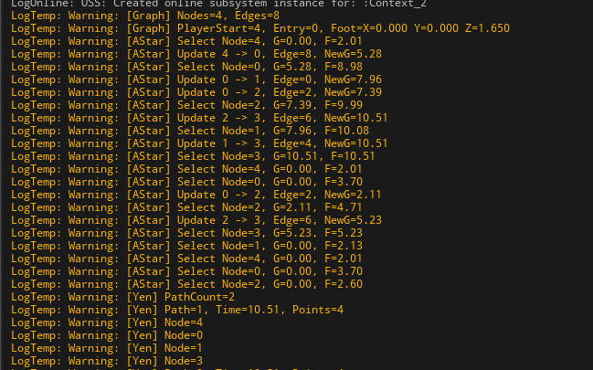

문제점 정리
해결방안
다음주차 | 8주차 | 다음기간 | 2026.10.21 ~ 2026.10.27
다음주 할일 | 생태계의 영향으로 이동 시간 지연을 확인하기 위해, 벌의 배회와 플레이어에 대한 감지, 접근, 방해 행동을 구현할 예정이다.
지도 교수
Comment

